**Образовательный маршрут для организации совместной деятельности детей и родителей в сети Интернет по ознакомлению детей с биографией и творчеством А.С.Пушкина, а так же направлен на речевое развитие детей старшего дошкольного возраста.**

**Тема: «Творчество Пушкина А.С.»**

**Составители:** воспитатели Сутягина Ю.П., Жукова Р.Ф.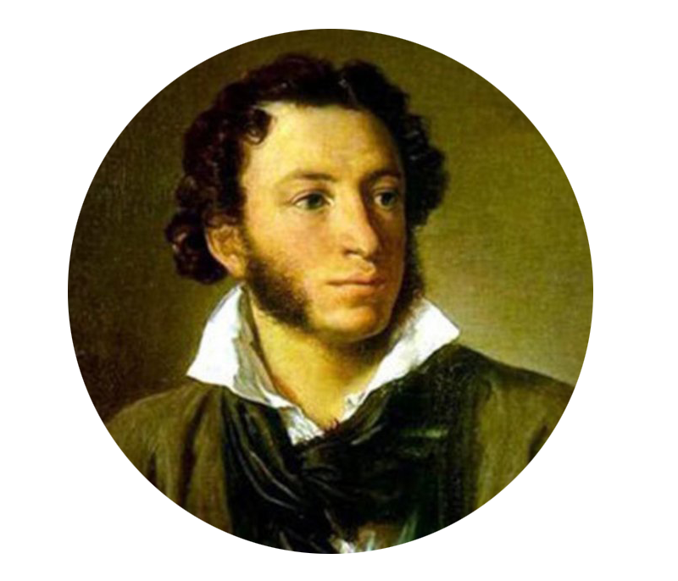

Уважаемые родители! **6 июня день рождения** великого русского поэта и писателя **Александра Сергеевича Пушкина**. Кто-то мечтает стать космонавтом, кто-то певцом, кто-то ветеринаром, кто-то художником или инженером. А Александр Сергеевич Пушкин всегда хотел быть поэтом и писать стихи, трогающие душу и сердце. Его мечты сбылись!  Он стал великим русским поэтом, стихи которого знают наизусть не только в России, но и во всем мире. Только представьте, Александру Сергеевичу могло бы быть уже более 220 лет, если бы, конечно, люди могли жить столько.

Предлагаю Вам вместе с детьми окунуться в творчество великого писателя. В связи с этим, был разработан образовательный маршрут для расширения знаний о творчестве великого поэта.

Напоминаем вам, что при прохождении образовательного маршрута, важно придерживаться учета возрастных особенностей детей, также напоминаем Вам о том, что максимальное время проведения детей за гаджетом не более 10- 15 минут. Разделите материал данного маршрута на несколько частей, на Ваше усмотрение. Для того чтобы ссылка стала активной, нужно навести курсор на ссылку, нажать правую кнопку мышки и в появившемся подменю выбрать команду «Открыть гиперссылку».

Итак, Шаг 1: в весёлой непринуждённой форме знакомим ребёнка с жизнью любимого писателя. Предлагаю просмотр [мультфильма](https://yandex.ru/video/preview/14281841564487370679) о жизни А.С. Пушкина Так же в названиях сказок «спрятаны мультфильмы».

Теперь шаг 2: Предложите ребенку посмотреть мультфильм по одноименной сказке А.С.Пушкина «[Сказка о мертвой царевне и семи богатырях»](https://yandex.ru/video/preview/17482745995405076538?redircnt=1591208285.1)

Посмотрели, а сейчас посмотрите как можно слепить яблочко наливное.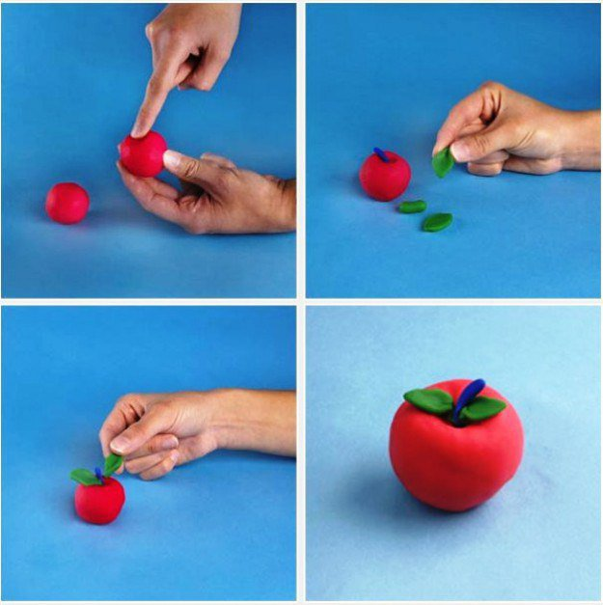

Шаг3: Вместе с ребенком совершите [виртуальную экскурсию](https://vk.com/wall-71092411_1972?ysclid=m0g6s8mrvw741775285) по памятникам А.С. Пушкина в других странах.

Шаг4: Самый запоминающийся персонаж из «[Сказки о царе Салтане»](https://yandex.ru/video/preview/16470711915297167518?redircnt=1591210627.1) это конечно [белка](https://nukadeti.ru/risovanie/kak-narisovat-belku), которая пела песенки и грызла драгоценные орешки. Предлагаю вам вместе постараться и нарисовать её.

Шаг5:Эта [ссылка](Эта%20ссылка%20содержит%20в%20себе%20аудио%20сказки) содержит в себе аудио сказки.  Например, [«Сказка о рыбаке и рыбке».](https://yandex.ru/video/preview/3639013153304557786) Давай её нарисуем!

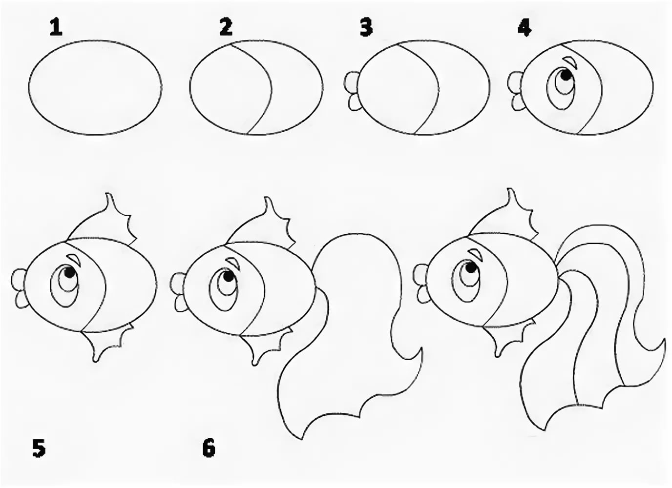

Получилось?

Дорисуй корону, волны или чешую, на твоё усмотрение и раскрась.

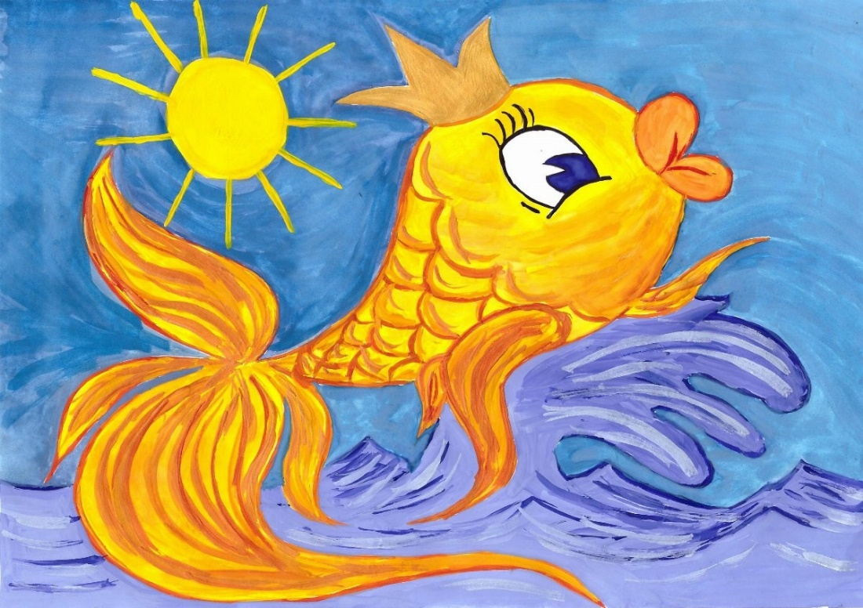

Предлагаю теперь выбрать Вам с ребёнком, понравившийся [отрывок](https://vospitatel-sada.ru/uchim-pushkina-naizust/) из сказок А.С. Пушкина для детей и выучить его наизусть. Так же можно воспользоваться QR- кодом, чтобы скопировать текст на смартфон.



Благодарю Вас за сотрудничество.

Спасибо за внимание.

До новых встреч.